T.C.
KOCAELİ ÜNİVERSİTESİ
TEKNOLOJİ FAKÜLTESİ
BİLİŞİM SİSTEMLERİ MÜHENDİSLİĞİ

2024-2025 ÖĞRETİM YILI GÜZ YARIYILI

5 FARKLI DİLDE VERİ TOPLAMA VE ÖN İŞLEME PROJESİ

YAZILIM LABORATUVARI

Hazırlayan: Doğukan Kaya
Numara:191307009
Proje Danışmanı: Doç. Dr. Zeynep Hilal Kilimci
5 FARKLI DİLDE VERİ TOPLAMA VE ÖN İŞLEME PROJESİ

Doğukan Kaya
Bilişim Sistemleri Müh.
Teknoloji Fak. Kocaeli Üniversitesi
Kocaeli,Türkiye

Abstract— This work focuses on the development and training of deep learning-based speech recognition models. The project aims to utilize pre-trained models such as Hubert, Wav2Vec2, and WavLM to perform classification tasks on speech data. Various preprocessing techniques have been applied to the speech data, followed by feature extraction and model training. The performance of the trained models has been evaluated using metrics such as accuracy, precision, recall, and F1 score, and the results have been visualized. The models have been tested through several phases to compare their performance, and the results have been reported in detail. Additionally, the accuracy and prediction results of the trained models have been supported with visualizations such as confusion matrices and ROC curves.
Keywords— Speech Recognition, Deep Learning, Hubert, Wav2Vec2, WavLM, Model Training, Feature Extraction, Classification, Accuracy, Performance Evaluation, ROC Curve, Confusion Matrix
Özet-- Bu çalışma, derin öğrenme tabanlı ses tanıma modelleri geliştirilmesi ve eğitilmesi sürecini ele almaktadır. Proje, ses verileri üzerinde sınıflandırma görevini gerçekleştirmek amacıyla farklı önceden eğitilmiş modelleri (Hubert, Wav2Vec2, WavLM) kullanmayı amaçlamaktadır. Ses verilerinin işlenmesi için çeşitli ön işleme teknikleri uygulanmış, ardından bu veriler üzerinde özellik çıkarımı ve model eğitimi gerçekleştirilmiştir. Eğitilen modellerin performansları, doğruluk, hassasiyet, geri çağırma ve F1 skoru gibi metriklerle değerlendirilmiş ve görselleştirilmiştir. Bu proje, modellerin karşılaştırmalı performansını değerlendirmek için çeşitli test aşamalarından geçirilmiş ve model sonuçları detaylı olarak raporlanmıştır. Ayrıca, eğitilen modellerin doğrulukları ve tahmin sonuçları, karmaşıklık matrisi, ROC eğrisi gibi görsellerle desteklenmiştir.

- GİRİŞ

Günümüzde ses tanıma teknolojileri, özellikle doğal dil işleme (NLP) alanında büyük bir öneme sahiptir. Bu teknolojiler, insan sesini anlamak, dil ve konuşma etkileşimini optimize etmek için çeşitli uygulamalarda kullanılmaktadır. Ses tanıma sistemleri, dilin doğru bir şekilde analiz edilmesini ve sesli komutların, metinlere dönüştürülmesini sağlar. Bu çalışmanın amacı, farklı derin öğrenme tabanlı modeller kullanarak ses tanıma sistemlerinin performansını artırmak ve bu modellerin çeşitli görevlerdeki doğruluğunu incelemektir.

Proje, özellikle HuBERT, Wav2Vec2 ve WavLM gibi popüler ses tanıma modellerinin kullanılması üzerine odaklanmaktadır. Bu modeller, farklı ses sinyallerini anlamak için önceden eğitilmiş büyük dil modelleri kullanır ve verimli bir şekilde sesli komutları metne dönüştürebilir. Bu çalışmada, her model için ayrı ayrı eğitim süreçleri gerçekleştirilecek, doğruluk oranları karşılaştırılacak ve modellerin performansı değerlendirilerek ses tanıma sistemlerinin gelişimi sağlanacaktır.

Eğitim sürecinde, modellerin her birinin farklı parametre ayarlarıyla optimize edilmesi sağlanacak, erken durdurma teknikleri uygulanarak eğitim süreci izlenecek ve çeşitli görselleştirme yöntemleri ile performans metrikleri analiz edilecektir. Ayrıca, model sonuçlarının doğruluğunu ölçmek için karmaşıklık matrisleri, ROC eğrileri ve diğer metrikler kullanılacaktır. Bu sayede, ses tanıma sistemlerinin performansı objektif bir şekilde değerlendirilecek ve en etkili model seçilecektir.

Bu rapor, ses tanıma sistemlerinin temel işleyişini, kullanılan yöntemleri ve model performansını ayrıntılı bir şekilde incelemeyi hedeflemektedir.

Proje Tasarımı ve Yöntemler

2.1. Veri Toplama ve Ön İşleme:

Bu proje kapsamında, ses verisi toplanması için YouTube videoları kullanılmıştır. Ses verilerinin elde edilmesi için, yt-dlp adlı açık kaynaklı bir Python kütüphanesi kullanılmıştır. yt-dlp, YouTube ve diğer video platformlarından medya dosyalarını indirmenize olanak tanır. Bu kütüphane, video URL'leri üzerinden ses dosyalarını indirmenin yanı sıra, sadece ses verilerini de çekebilme yeteneğine sahiptir. Proje için ses verileri, video içeriğiyle eşleşen ses parçalarından alınarak analiz edilmiştir. Veri toplama aşamasında, YouTube API'leri ve yt-dlp kütüphanesi aracılığıyla, belirli dillerdeki YouTube oynatma listeleri kullanılarak video verileri çekilmiş ve video dosyaları ses formatlarına dönüştürülmüştür. İndirilen bu ses dosyaları mp3 formatında olup, proje kapsamında sesin işlenebilmesi ve analiz yapılabilmesi için uygun biçime getirilmiştir.

2.2. Veri Toplama ve Ön İşleme Adımları:

- Video URL’lerinin Toplanması:
Veri toplama aşamasında, YouTube API’si kullanılarak belirli bir çalma listesinde yer alan videoların URL’leri alınmıştır. Bu işlem, video URL’lerini toplamak için Google API’sinin build fonksiyonu kullanılmıştır. Çalma listesindeki her bir video için URL’ler toplandıktan sonra, ilgili ses dosyaları indirilmiştir.

- Ses Dosyalarının İndirilmesi ve Dönüştürülmesi:
Ses verilerinin toplanmasında, yt-dlp kütüphanesi kullanılarak yalnızca ses dosyaları indirilmiştir. Bu kütüphane, videolardan ses akışlarını ayıklayarak MP3 formatında kaydedebilme imkânı sunmaktadır. Projeye özgü olarak, ses dosyalarının sadece ilk 60 saniyesi indirilmiş ve kaydedilmiştir. Bu işlem sayesinde sesin analiz edilebilmesi için gerekli süre sağlanmıştır.

- Ses Dosyası Yükleme ve Örnekleme Frekansı:
librosa.load fonksiyonu kullanılarak ses dosyaları yüklendiğinde, ses dalgası örnekleme frekansı ile birlikte alınır. Örnekleme frekansı, sesin bir saniyede kaç örnek ile temsil edildiğini belirtir ve genellikle Hz cinsindendir. Bu projede, tüm ses dosyalarının aynı örnekleme frekansında işlenmesi, analiz sürecini standardize eder ve elde edilen özelliklerin karşılaştırılabilir olmasını sağlar.

- Gürültü Temizleme:
noisereduce kütüphanesi kullanılarak sesin başındaki kısa bir ses parçası gürültü olarak alınır ve bu örnekten yola çıkarak sinyalin tamamından gürültü azaltma işlemi uygulanır. Gürültü temizleme işlemi, istenmeyen arka plan seslerini azaltarak sesin daha net analiz edilmesini sağlar.

- Sinyal Temizleme:
numpy.nan_to_num fonksiyonu, ses sinyalinde oluşabilecek NaN (Not a Number) veya sonsuz değerleri sıfır ile değiştirir. Bu işlem sayesinde sinyaldeki eksik veya hatalı veriler analiz sürecine zarar vermez.

- Normalizasyon:
librosa.util.normalize fonksiyonu ile ses sinyalinin genliği, tüm örneklerin aynı seviyede olmasını sağlamak için normalize edilir. Normalizasyon sayesinde farklı ses dosyalarındaki ses yüksekliği farklılıkları azaltılarak analiz sürecine daha tutarlı bir veri sağlar.

Özellik Çıkarma Yöntemleri:

- MFCC Özellikleri:
MFCC, ses dalgalarının frekans analizinde kullanılan bir özelliktir ve insan kulağının frekansları algılama biçimini yansıtan bir spektrum sunar. MFCC özellikleri, seslerin ton özelliklerini çıkararak ses sınıflandırma ve tanıma gibi işlemlerde kullanılır.
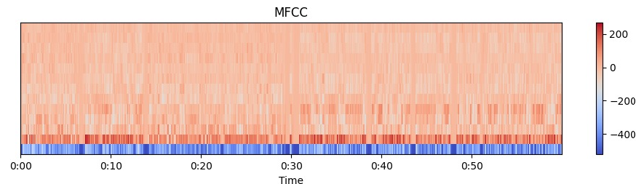
Şekil 1: MFCC Örneği

- Zero-Crossing Rate:
Sinyalin sıfır çizgisini kesme sıklığını ölçen bir özelliktir. Sinyaldeki ani değişiklikleri ve gürültüyü gösterir. Genellikle ritmik ve periyodik olmayan sesleri ayırt etmede kullanılır; örneğin, müzik ve konuşma sinyallerini ayırmak için etkili bir yöntemdir.

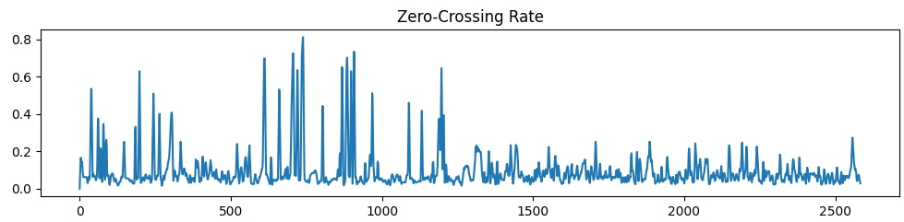
Şekil 2: Zero-Crossing Rate Örneği

- Chroma Features:
Ses sinyallerinin ton bilgilerini analiz etmek için kullanılan bir özelliktir. Chroma, müzikte kullanılan nota dizisine göre frekansları gruplandırır. Müzik analizi ve tür sınıflandırmada kullanılan önemli bir ses özelliğidir.

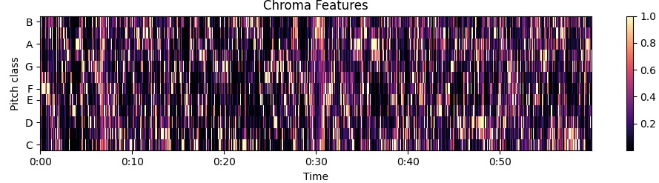
Şekil 3: Chroma Features Örneği

Görselleştirme ve Veri Kaydetme:

- Görselleştirme:
matplotlib.pyplot ve librosa.display kullanılarak ses sinyali özelliklerinin grafiksel gösterimi yapılır. Özellikle MFCC, Zero-Crossing Rate ve Chroma Features özellikleri çizilir. Görselleştirme, elde edilen özellikleri daha anlaşılır hale getirir ve verinin görsel olarak analiz edilmesine olanak tanır.

- CSV Dosyasına Veri Kaydetme:
Çıkarılan özellikler, csv.writer ile CSV formatında saklanır. Her özellik için ayrı bir sütun açılarak özellik değerleri satır bazında kaydedilir. Çıkarılan özelliklerin CSV dosyasına kaydedilmesi, analiz için düzenli bir veri formatı sağlar ve diğer analiz araçlarıyla kullanılabilir.

Model Seçimi ve Yapılandırma:

Bu proje kapsamında, konuşma tanıma görevinde üstün performans gösteren HuBERT, Wav2Vec2, ve WavLM modelleri tercih edilmiştir. Bu modeller, önceden eğitilmiş derin öğrenme temelli yapılardır ve konuşma sinyallerinden anlamlı özellikler çıkarmak üzere optimize edilmiştir. Bu bölümde, seçilen modellerin özellikleri ve projedeki yapılandırmaları ayrıntılı olarak açıklanmaktadır.

- HuBERT:

HuBERT (Hidden-Unit BERT), öz-denetimli öğrenim paradigmasını kullanan bir modeldir. Konuşma sinyallerini işleyerek anlamsal temsil çıkarır. HuBERT, proje kapsamında, aşağıdaki nedenlerle seçilmiştir:

- Özellik Çıkarma: HuBERT, konuşma sinyallerinden anlamsal özellikleri yüksek doğrulukla çıkarabilir.
- Önceden Eğitilmiş Ağırlıklar: Model, büyük veri kümelerinde eğitildiğinden, sıfırdan eğitime gerek kalmadan doğrudan özelleştirilebilir.
Projede, HuBERT modeline transformers kütüphanesi aracılığıyla erişim sağlanmıştır. Aşağıda, bu modelin yapılandırılmasına dair adımlar bulunmaktadır:
- Model Yükleme: hubert-large modeli, transformers kütüphanesinden çağrılmıştır.
- Özellik Çıkarımı: İşlenen konuşma verisi, HuBERT aracılığıyla giriş tensörlerine dönüştürülmüş ve modelin çıktısı alınmıştır.

Kullanılan HuBERT (Hidden-Unit BERT) Modelleri:
HuBERT modelleri, konuşma sinyallerini anlamsal temsillere dönüştürmek üzere geliştirilmiştir.
Projede, aşağıdaki varyantlar kullanılmıştır:

- facebook/hubert-large-ls960-ft

Özellikleri: LS960 veri seti üzerinde ince ayar yapılmış, geniş bir modeldir.
Kullanımı: Yüksek doğruluk gerektiren görevler için tercih edilmiştir.

- facebook/hubert-base-ls960

Özellikleri: Daha küçük boyutlu bir model olup, daha düşük bellek gereksinimi ile çalışır.
Kullanımı: Bellek ve işlem süresinin sınırlı olduğu durumlarda kullanılmıştır.

- Wav2Vec2

Wav2Vec2, konuşma verisini işlemek için kullanılan, önceden eğitilmiş bir başka modeldir. Bu model, konuşma sinyallerini daha az etiketli veri ile eğitilebilir hale getirmesiyle dikkat çeker. Proje bağlamında, aşağıdaki avantajları nedeniyle tercih edilmiştir:

- Düşük Etiketli Veri: Minimal veri etiketi gereksinimiyle etkili özellik çıkarımı sağlar.
- Hızlı Çalışma: Verimli bir mimari kullanılarak özelliklerin hızlıca çıkarılmasını sağlar.
Projede Wav2Vec2 modeline dair işlemler şu şekilde yapılandırılmıştır:
1) Model Yükleme: facebook/wav2vec2-large modeli transformers aracılığıyla yüklenmiştir.
2) Giriş İşlemi: Ses verileri, Wav2Vec2 modeli için uygun formatta hazırlanarak girişe dönüştürülmüştür.
3) Çıktı Alma: Modelden, konuşma verisinin temsili olan vektör çıktıları alınmıştır.

Kullanılan Wav2Vec2 Modelleri:
Wav2Vec2, ses verilerinden anlamlı temsiller çıkaran bir model ailesidir. Projede kullanılan Wav2Vec2 varyantları şunlardır:

- facebook/wav2vec2-base-960h

Özellikleri: 960 saatlik veriyle eğitilmiş, orta boyutlu bir modeldir.
Kullanımı: Geniş bir veri setinde temel özellik çıkarımı için kullanılmıştır.

- facebook/wav2vec2-base

Özellikleri: Daha küçük ve hızlı bir model olup, hızlı prototipleme için uygundur.
Kullanımı: İlk analizler ve düşük kaynak gerektiren görevlerde tercih edilmiştir.
- WavLM

WavLM, özellikle konuşma tanıma ve doğal dil işleme görevleri için geliştirilmiş bir modeldir. WavLM, konuşma sinyalleri üzerinde üstün genel performansı ile dikkat çeker. Proje bağlamında aşağıdaki özellikleri nedeniyle tercih edilmiştir:

1) Gürültüye Dayanıklılık: Gürültülü ortamlar için optimize edilmiş yapı sunar.
2) Esneklik: Hem konuşma tanıma hem de metin tabanlı görevler için uygundur.

Projede WavLM modelinin kullanımı aşağıdaki adımlarla gerçekleştirilmiştir:
1) Model Yükleme: microsoft/wavlm-large modeli yüklenmiştir.
2) Özellik Çıkarma: İşlenmiş ses verileri modele girilmiş ve çıktı alınmıştır.
3) Ses Kalitesi Analizi: Çıkarılan özellikler, ses kalitesinin değerlendirilmesi ve modellerin performans karşılaştırmaları için kullanılmıştır.

Kullanılan WavLM Modeli:
WavLM, hem konuşma tanıma hem de ses kalitesi analizi için optimize edilmiş bir modeldir. Projede aşağıdaki varyant kullanılmıştır:

- microsoft/wavlm-base

Özellikleri: Esnek yapısı sayesinde hem gürültülü hem de gürültüsüz ortamlarda başarılıdır.
Kullanımı: Gürültü analizlerinde ve performans karşılaştırmalarında önemli bir araç olarak kullanılmıştır.

  - Modellerin Yapılandırılmasındaki Genel Adımlar
Tüm modeller için aşağıdaki ortak yapılandırma adımları izlenmiştir:
1) Giriş Hazırlığı: Ses dosyaları, datasets kütüphanesi yardımıyla işlenerek model girişlerine dönüştürülmüştür.
2) Transformer Tabanlı İşlem: Modeller, PyTorch tabanlı altyapıyla çalıştırılmıştır.
3) Çıktı Analizi: Her modelin çıkış vektörleri, analiz ve görselleştirme için ayrı ayrı kaydedilmiştir.

  - Grafikler ve Tanımlar

Tanımlar:
- Karmaşıklık Matrisi (Confusion Matrix):
Bir sınıflandırma modelinin performansını değerlendirmek için kullanılan bir tablodur. Doğru ve yanlış tahminlerin sayısını sınıflar bazında gösterir. Bu matris her sınıf için modelin performansını ayrı ayrı analiz etme fırsatı sunar. Dört bileşenden oluşur:

True Positive (TP): Doğru pozitif tahminler.
True Negative (TN): Doğru negatif tahminler.
False Positive (FP): Yanlış pozitif tahminler.
False Negative (FN): Yanlış negatif tahminler.

- ROC Eğrisi (Receiver Operating Characteristic Curve):
Bir modelin farklı eşik değerleri altında pozitif tahmin yapma yeteneğini gösteren bir grafiktir.

Yatay eksen: False Positive Rate (Yanlış Pozitif Oranı)
Dikey eksen: True Positive Rate (Doğru Pozitif Oranı)
Daha geniş bir alan (AUC) daha iyi bir model performansı gösterir.

- Accuracy (Doğruluk Oranı):
Tüm tahminler içinde doğru tahminlerin oranını gösterir:
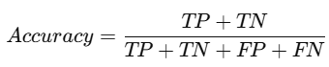

- Recall (Duyarlılık veya Tespit Oranı):
Modelin gerçek pozitifleri doğru bir şekilde tahmin etme oranını ölçer:
Duyarlılık, eksik tespitlerin (false negatives) minimize edilmesinde kritik bir rol oynar.
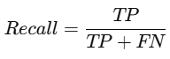
- Precision (Kesinlik):
Pozitif olarak tahmin edilen örnekler içinde gerçekten pozitif olanların oranı:
Bu metrik, özellikle yanlış pozitif tahminlerin minimize edilmesi gereken durumlarda önemlidir.
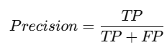
- Sensitivity (Hassasiyet):
Duyarlılık (Recall) ile aynı anlamda kullanılır ve pozitif sınıfın tespit oranını ifade eder.

- Specifity (Özgüllük):
Negatif sınıfın doğru tahmin edilme oranını ölçer:
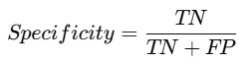

- F-Score (F1 Skoru):
Precision ve Recall'un dengeli bir ortalamasıdır. Modelin genel başarımını değerlendirir:
F1-skoru, özellikle dengesiz veri setlerinde model performansını değerlendirmek için ideal bir ölçüttür.
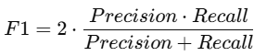

- AUC (Area Under Curve):
ROC eğrisinin altında kalan alan. 0.5 ile 1 arasında bir değer alır ve modelin genel ayırt etme yeteneğini temsil eder.

- Inference time (çıkarsama süresi):
Bir modelin yeni bir veri örneğini tahmin etme süresi olarak tanımlanır.

- Training Time (eğitim zamanı):
Bir modelin eğitim sürecini tamamlamak için geçen toplam süreyi ifade eder.

- Training Loss ve Validation Loss:

Training Loss: Modelin eğitim sırasında hata fonksiyonunun değeri.

Validation Loss: Modelin doğrulama verileri üzerinde hata fonksiyonunun değeri.
Düşük kayıp değerleri, modelin daha iyi bir öğrenim sağladığını ifade eder.

- Training Accuracy ve Validation Accuracy:

Training Accuracy: Eğitim verileri üzerindeki doğruluk oranı.

Validation Accuracy: Doğrulama verileri üzerindeki doğruluk oranı.
Yüksek doğruluk, modelin genelleme yeteneğini gösterir.

Performans Metriklerinin Hesaplanması
Kodda, yukarıda belirtilen metriklerin hesaplanması için Python kütüphaneleri kullanılmıştır. Özellikle scikit-learn paketindeki fonksiyonlar, metriklerin hızlı ve doğru bir şekilde elde edilmesini sağlamıştır:

accuracy_score: Doğruluk oranını hesaplar.
precision_score: Hassasiyet oranını verir.
recall_score: Duyarlılık oranını hesaplar.
f1_score: F1-skorunu oluşturur.
confusion_matrix: Hata matrisini sağlar.
roc_auc_score: AUC değerini hesaplar.

Bu metrikler, her epoch sonunda modelin performansını izlemek ve değerlendirmek için kullanılmıştır. Eğitim sırasında ve sonrasında, modelin genelleme yeteneği ve performansı bu metrikler ışığında analiz edilmiştir.
Grafikler:

- facebook/Hubert-large-ls960-ft

- facebook/Hubert-large-ls960-ft Karmaşıklık Matrisi

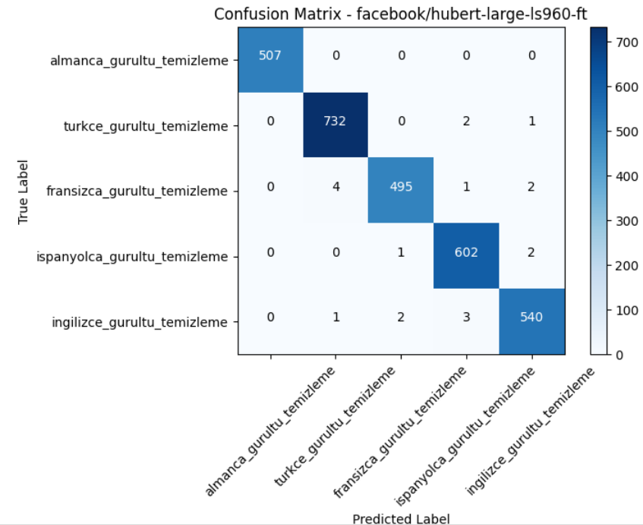

- facebook/Hubert-large-ls960-ft ROC Eğrisi
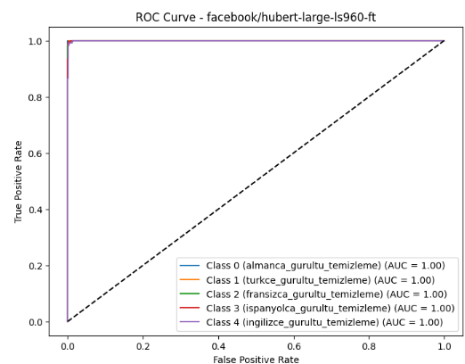

- facebook/Hubert-large-ls960-ft eğitim ve doğrulama kaybı ile doğruluk oranlarının epoch bazında değişimi grafiği:

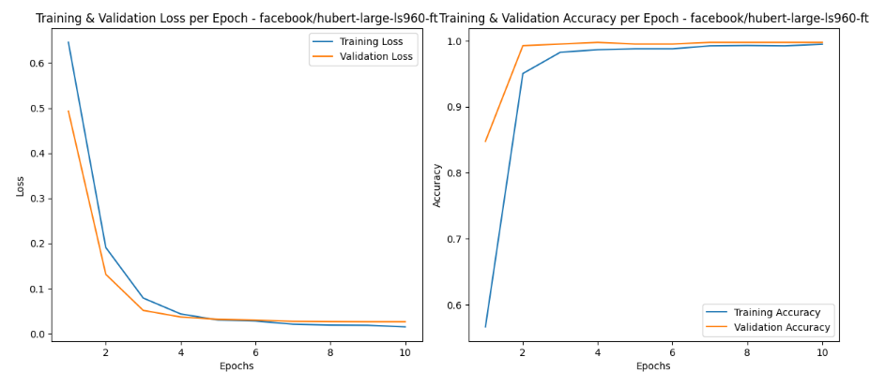

- facebook/Hubert-large-ls960-ft Performans Metrikleri
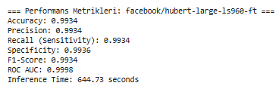

- facebook/hubert-base-ls960

- facebook/hubert-base-ls960 Karmaşıklık Matrisi

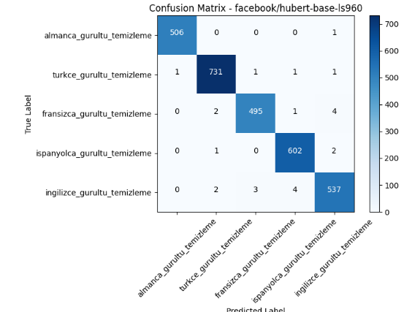

- facebook/hubert-base-ls960 ROC Eğrisi

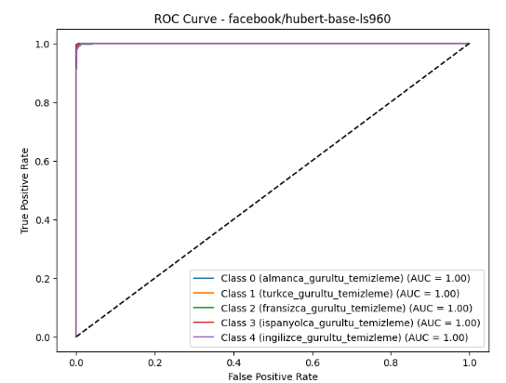

- facebook/Hubert-large-ls960 eğitim ve doğrulama kaybı ile doğruluk oranlarının epoch bazında değişimi grafiği:

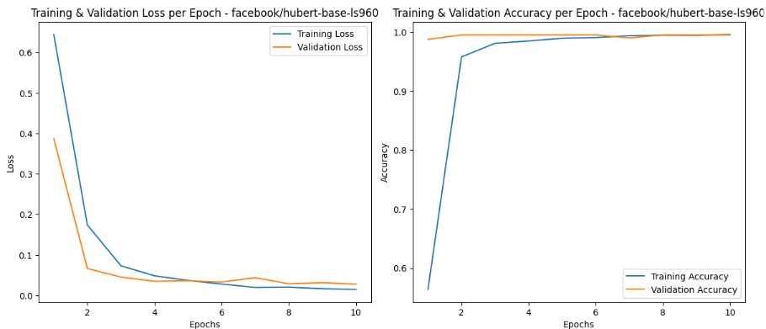

- facebook/hubert-base-ls960 Performans Metrikleri

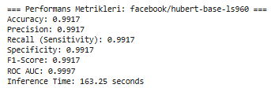

- facebook/wav2vec2-base

- facebook/wav2vec2-base Karmaşıklık Matrisi

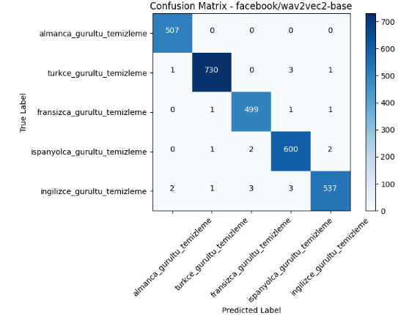

- facebook/wav2vec2-base ROC Eğrisi

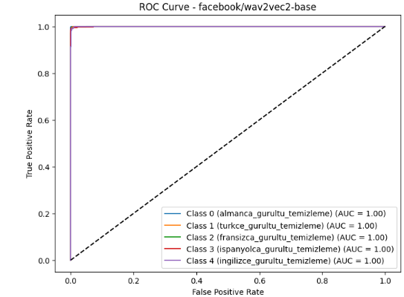

- facebook/wav2vec2-base eğitim ve doğrulama kaybı ile doğruluk oranlarının epoch bazında değişimi grafiği:

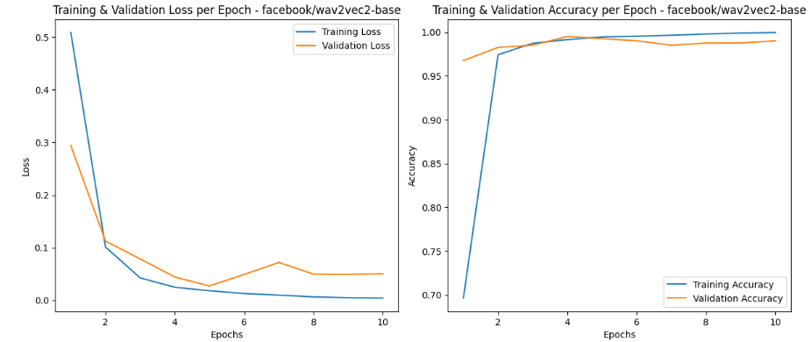

- facebook/wav2vec2-base Performans Metrikleri

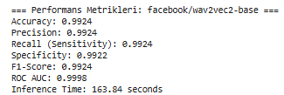

- microsoft/wavlm-base

- microsoft/wavlm-base Karmaşıklık Matrisi

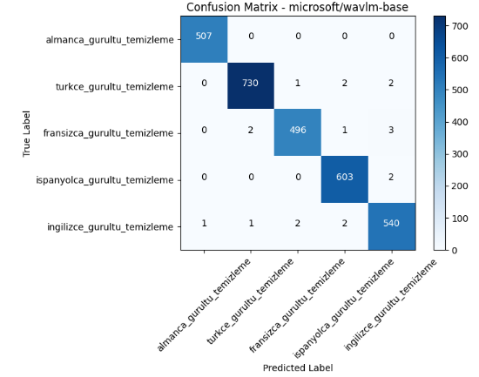
- microsoft/wavlm-base ROC Eğrisi

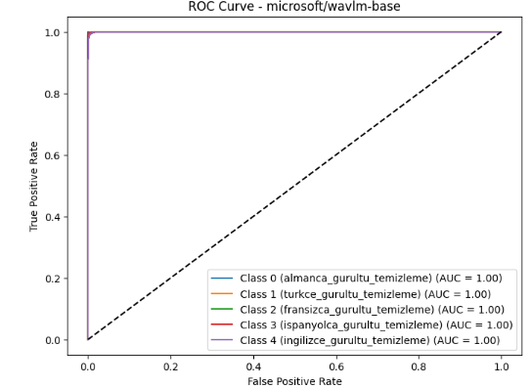

- microsoft/wavlm-base eğitim ve doğrulama kaybı ile doğruluk oranlarının epoch bazında değişimi grafiği:

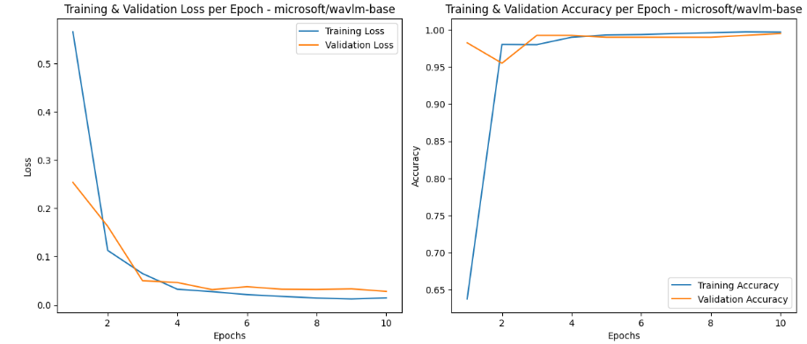

- microsoft/wavlm-base Performans Metrikleri

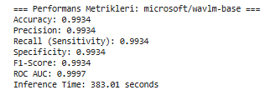

- facebook/wav2vec2-base-960h

- facebook/wav2vec2-base-960h Karmaşıklık Matrisi

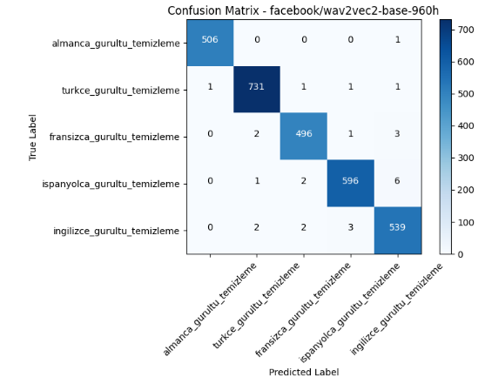

- facebook/wav2vec2-base-960h ROC Eğrisi

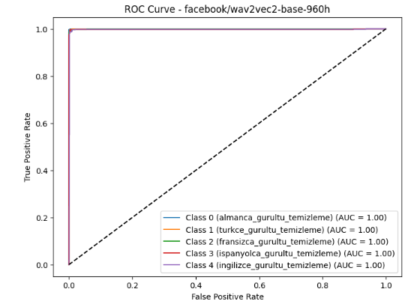
- facebook/wav2vec2-base-960h eğitim ve doğrulama kaybı ile doğruluk oranlarının epoch bazında değişimi grafiği:

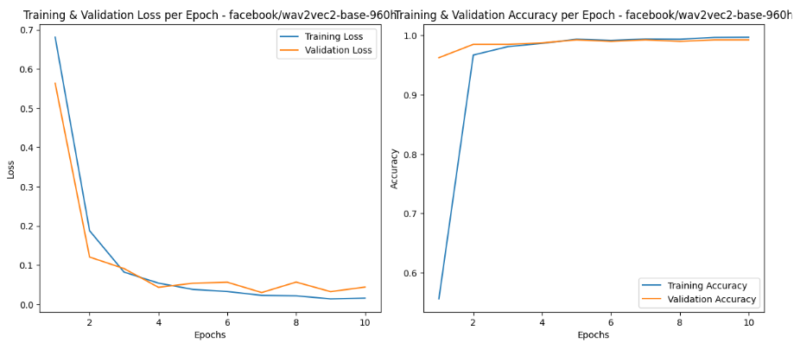
- facebook/wav2vec2-base-960h Performans Metrikleri

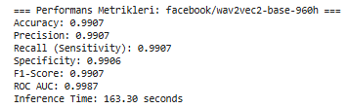

  - Eğitim Süreci

Bu proje kapsamında, konuşma tanıma modellerinin performansını optimize etmek amacıyla kapsamlı bir eğitim süreci tasarlanmıştır. Kullanılan modellerin (HuBERT, Wav2Vec2 ve WavLM) eğitimi sırasında kullanılan yöntemler, parametre ayarları ve erken durdurma teknikleri aşağıda detaylı bir şekilde açıklanmıştır.

- Eğitim Yöntemleri ve Kullanılan Veriler
Eğitim süreci, Google Drive üzerinden alınan ses veri kümesi üzerinde gerçekleştirilmiştir. Veri kümesi, eğitim (train), doğrulama (validation) ve test (test) olarak üç alt gruba ayrılmıştır. Her bir veri grubunun dengeli ve çeşitlilik içermesi sağlanmıştır. Modelin öğrenme sürecini izlemek ve optimize etmek için şu yöntemler kullanılmıştır:

Eğitim sırasında kaybın minimize edilmesi hedeflenmiştir.
AdamW optimizasyon algoritması kullanılarak, öğrenme oranı dinamik bir şekilde ayarlanmıştır.
Modelin doğrulama verileri üzerinde genelleme yeteneği test edilmiştir.

- Parametreler
Eğitim sürecinde kullanılan parametrelerin dikkatli bir şekilde seçimi, modelin başarımını önemli ölçüde etkilemiştir. Aşağıdaki ayarlar kullanılmıştır:

Öğrenme Oranı (Learning Rate): 5e-5 olarak belirlenmiş ve her epoch'ta dinamik olarak güncellenmiştir.
Batch Size: 16 olarak seçilmiş, bu değer modelin hem hafıza gereksinimlerini hem de eğitim sürecindeki verimliliği optimize etmiştir.
Epoch Sayısı: 10 olarak belirlenmiş, ancak erken durdurma mekanizması ile gereksiz epoch'lar önlenmiştir.

- Erken Durdurma Teknikleri
Erken durdurma (early stopping), eğitim sürecinde aşırı öğrenmeyi (overfitting) önlemek için kullanılmıştır. Doğrulama kaybının (validation loss) birkaç ardışık epoch boyunca düşmediği durumlarda eğitim süreci otomatik olarak sonlandırılmıştır.

Patience: 3 epoch olarak ayarlanmıştır.
Doğrulama kaybındaki değişimler, modelin performansını gerçek zamanlı olarak değerlendirmek için izlenmiştir.

- Eğitim Adımları

- Model Hazırlığı:
Eğitimden önce, her modelin (HuBERT, Wav2Vec2 ve WavLM) önceden eğitilmiş ağırlıkları (pre-trained weights) yüklenmiştir.

facebook/hubert-large-ls960-ft
facebook/hubert-base-ls960
facebook/wav2vec2-base-960h
microsoft/wavlm-base
facebook/wav2vec2-base

- Veri Hazırlama:
Ses verileri, ilgili formata dönüştürülmüş ve modele uygun şekilde işlenmiştir. Bu adımda, veri kaybını önlemek ve giriş boyutlarını normalize etmek için padding ve truncation teknikleri uygulanmıştır.

- Eğitim Süreci:
Eğitim sırasında her epoch'ta, aşağıdaki metrikler izlenmiştir:
Eğitim ve doğrulama kayıpları (training loss ve validation loss)
Eğitim ve doğrulama doğruluk oranları (training accuracy ve validation accuracy)
Modelin her epoch sonundaki performansı, yukarıdaki metrikler ışığında değerlendirilmiş ve gerekirse parametre ayarlarında değişiklik yapılmıştır.

- Model Kaydı ve Değerlendirme:
En iyi doğrulama performansına sahip model, eğitim sonunda kaydedilmiştir. Eğitim sürecinin etkinliği aşağıdaki grafiklerle gösterilmiştir:

Eğitim ve Doğrulama Kayıpları (Loss) Grafiği: Modelin öğrenme süreci boyunca kayıp değerlerindeki değişimi göstermektedir.

Eğitim ve Doğrulama Doğruluk (Accuracy) Grafiği: Modelin doğruluk oranlarının zaman içindeki gelişimini yansıtmaktadır.

  - Modellerin Karşılaştırılması

- Model Performansının Karşılaştırılması
Bu çalışmada kullanılan beş farklı modelin performansı, çeşitli metrikler ve çıkarım süreleri (Inference Time) üzerinden değerlendirilmiştir. Modellerin doğruluk (Accuracy), kesinlik (Precision), geri çağırma (Recall), duyarlılık (Sensitivity/Specificity), F1-Skoru, ROC AUC ve çıkarım süreleri aşağıdaki tabloda detaylandırılmıştır.

Özet Karşılaştırma Tablosu:

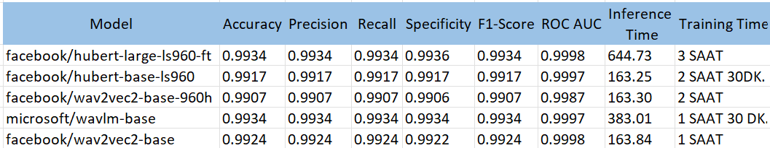

Tabloya göre öne çıkan analizler aşağıda özetlenmiştir:

1. Doğruluk (Accuracy)
facebook/hubert-large-ls960-ft ve microsoft/wavlm-base, %99.34 ile en yüksek doğruluk oranına sahiptir.
facebook/hubert-base-ls960 ve facebook/wav2vec2-base-960h, %99.07 ve%99.17 doğruluk oranlarıyla diğer modellerden hafifçe daha düşük bir performans sergilerken, facebook/wav2vec2-base %99.24 ile bir miktar daha iyi sonuç vermiştir.

2. Kesinlik (Precision)
Kesinlik açısından, facebook/hubert-large-ls960-ft ve microsoft/wavlm-base %99.34 ile en yüksek değeri sunarken, facebook/wav2vec2-base-960h %99.07 ile en düşük kesinlik oranını göstermiştir.
Diğer modeller %99.17 ile %99.24 arasında değişen benzer sonuçlara sahiptir.

3. Geri Çağırma (Recall)
Geri çağırma değerleri doğruluk ve kesinlik ile paralellik göstermektedir. facebook/hubert-large-ls960-ft, ve microsoft/wavlm-base %99.34 geri çağırma oranı ile öne çıkarken, facebook/wav2vec2-base-960h %99.07 ile bir miktar geride kalmıştır.

4. Duyarlılık ve Özgüllük (Specificity)
Tüm modeller duyarlılık açısından oldukça benzer performans göstermektedir ve en yüksek değer facebook/hubert-large-ls960-ft modeline aittir (%99.36).
Diğer modeller, %99.06 ile %99.34 arasında değişen duyarlılık oranları ile yüksek bir performans sergilemiştir.

5. F1-Skoru ve ROC AUC
facebook/hubert-large-ls960-ft, %99.34 F1-Skoru ve %99.98 ROC AUC değeri ile en iyi sonuçları sağlamıştır.
Diğer modeller de benzer şekilde %99.07 ila %99.24 arasında F1-Skoru ve %99.87 ila 99.97 arasında ROC AUC ile yüksek bir performans göstermiştir.

6. Çıkarım Süresi (Inference Time)
facebook/hubert-large-ls960-ft, 644.73 saniyelik çıkarım süresi ile en yavaş modeldir. Bu süre, modelin geniş parametre yapısından kaynaklanmaktadır.
facebook/hubert-base-ls960, facebook/wav2vec2-base-960h ve facebook/wav2vec2-base, yaklaşık 163 saniyelik sürelerle hızlı çıkarım yapabilen modellere örnek teşkil etmektedir.
microsoft/wavlm-base, 383.01 saniye ile bu açıdan ortalama bir performans sunmaktadır.

7. Eğitim Süresi (Training Time)

facebook/hubert-large-ls960-ft 3 saatlik eğitim süresiyle en uzun eğitim süresine sahip modeldir. Bu süre, modelin büyük parametre boyutundan ve daha karmaşık bir yapıya sahip olmasından kaynaklanmaktadır. Bu model, yüksek doğruluk elde etmek için daha fazla işlem süresi gerektiren projelerde tercih edilebilir.
facebook/hubert-base-ls960 2 saat 30 dakikalık eğitim süresiyle, daha optimize bir yapı sunmaktadır. Modelin daha küçük parametre boyutu ve etkin yapılandırması, eğitim süresini kısaltmıştır.
facebook/wav2vec2-base-960h ve microsoft/wavlm-base 2 saat ve 1 saat 30 dakikalık eğitim süreleriyle eğitim süresi açısından dengeli bir performans göstermektedir. Bu model, hızlı eğitim ile yüksek doğruluk arasında bir denge sunmaktadır.
facebook/wav2vec2-base 1 saatlik eğitim süresiyle, en hızlı eğitim süreçlerine sahip modellerdir. Bu model, hızın önemli olduğu durumlarda tercih edilebilir.

- Genel Değerlendirme
En İyi Performans Gösteren Model:
Genel metriklerde facebook/hubert-large-ls960-ft, en yüksek doğruluk, kesinlik, geri çağırma ve F1-Skoru değerleriyle en iyi modeldir. Ancak, bu modelin çıkarım süresi oldukça uzundur ve bu durum gerçek zamanlı uygulamalarda sınırlayıcı olabilir.
Hafif ve Dengeli Modeller:
facebook/hubert-base-ls960, facebook/wav2vec2-base-960h ve facebook/wav2vec2-base, daha düşük çıkarım süreleriyle yüksek doğruluk sağlamaktadır. Bu modeller, dengeli performans gerektiren uygulamalar için daha uygundur.

Yüksek Performanslı ve Orta Hızlı Model:
microsoft/wavlm-base, çıkarım süresi ve doğruluk arasında bir denge kurarak hem eğitim hem de çıkarım süreçlerinde yüksek bir performans göstermektedir.

Bu sonuçlara dayanarak, model seçimi kullanım amacına ve sistem gereksinimlerine göre yapılmalıdır. Eğer gerçek zamanlı uygulamalar öncelikliyse, facebook/wav2vec2-base gibi hafif modeller tercih edilebilir. Ancak, maksimum doğruluk gerektiren durumlarda, facebook/hubert-large-ls960-ft en iyi seçenek olacaktır.

SONUÇ

Bu proje kapsamında, YouTube videolarından toplanan ses verileri üzerinde kapsamlı bir işleme süreci gerçekleştirilmiştir. Gürültü temizleme, normalizasyon ve özellik çıkarımı adımları, kullanılan modellerin performansını optimize etmek amacıyla titizlikle uygulanmıştır. Verilerden çıkarılan Mel-Frequency Cepstral Coefficients (MFCC), Zero-Crossing Rate ve Chroma Features gibi temel özellikler, ses verilerinin tonal yapısını, ritmini ve periyodik yapısını anlamak için güçlü bir temel sunmuştur. Bu özelliklerin görselleştirilmesi, sesin zaman içindeki dinamiklerini detaylı bir şekilde analiz etme imkânı sağlamış, özellikle MFCC ve Chroma özelliklerinin tonal yapı ve ritim hakkında zengin bilgiler sunduğu gözlemlenmiştir. Zero-Crossing Rate ise ses verilerinin periyodik ve periyodik olmayan bileşenlerini ayırt etmede etkili bir yöntem olarak öne çıkmıştır.

Proje kapsamında, ses sınıflandırması için farklı derin öğrenme modelleri değerlendirilmiştir. Bunlar arasında facebook/hubert-large-ls960-ft, facebook/hubert-base-ls960, facebook/wav2vec2-base-960h, microsoft/wavlm-base, ve facebook/wav2vec2-base modelleri bulunmaktadır. Modellerin performansı doğruluk (accuracy), hassasiyet (precision), geri çağırma oranı (recall), F1-score, ROC AUC ve spesifiklik (specificity) gibi metriklerle kapsamlı bir şekilde değerlendirilmiştir. Performans analizinde, tüm modellerin oldukça yüksek doğruluk oranlarına ulaştığı görülmüştür. Özellikle facebook/hubert-large-ls960-ft modeli, %99.34 doğruluk oranıyla en yüksek performansı göstermiştir. Ancak, bu modelin 3 saatlik eğitim süresi ve 644.73 saniyelik çıkarım süresi ile diğer modellere kıyasla oldukça uzun işlem sürelerine sahip olduğu belirlenmiştir. Daha hafif modellerden biri olan facebook/hubert-base-ls960, %99.17 doğruluk oranına ulaşmış, 2 saat 30 dakikalık eğitim süresi ve 163.25 saniyelik çıkarım süresiyle daha optimize bir yapı sergilemiştir. Benzer şekilde, facebook/wav2vec2-base-960h modeli, %99.07 doğruluk oranı ile tatmin edici bir performans göstermiş ve 2 saatlik eğitim süresi ile en hızlı modeller arasında yer almıştır. facebook/wav2vec2-base, %99.24 doğruluk oranı ve 1 saatlik eğitim süresiyle hem zaman açısından hem de doğruluk açısından dengeli bir seçenek olarak öne çıkmıştır. Microsoft/wavlm-base modeli ise %99.34 doğruluk oranı ile en başarılı modellerden biri olmuş, 1 saat 30 dakikalık eğitim süresi ve 383.01 saniyelik çıkarım süresi ile zaman-maliyet dengesi açısından güçlü bir aday olduğunu kanıtlamıştır. Ayrıca, tüm modellerde ROC eğrisi analizinde AUC değerlerinin %100'e yakın olduğu gözlemlenmiş ve bu da sınıflandırma performanslarının oldukça başarılı olduğunu göstermiştir
Eğitim süreci boyunca, kayıp (loss) ve doğruluk (accuracy) grafikleri dikkatlice incelenmiş ve kullanılan erken durdurma teknikleri sayesinde aşırı öğrenme (overfitting) riski büyük ölçüde önlenmiştir. Karmaşıklık matrisleri, her bir sınıfın doğru sınıflandırılma oranlarını net bir şekilde ortaya koymuş ve sınıflar arasındaki dengenin sağlandığını göstermiştir. Bununla birlikte, gürültülü veriler ve sınıflar arası dengesizlik gibi zorluklarla karşılaşılmış, ancak bu sorunlar veri ön işleme ve gürültü temizleme teknikleri ile büyük ölçüde giderilmiştir.

Bu proje, ses verilerinin işlenmesi ve sınıflandırılması için kapsamlı bir çerçeve sunmuş ve bu süreçte kullanılan derin öğrenme modellerinin potansiyelini ortaya koymuştur. Elde edilen sonuçlar, ses sınıflandırması ve tanıma gibi alanlarda daha ileri çalışmalara temel oluşturabilecek niteliktedir. Gelecekte, daha büyük ve dengeli veri setleri ile çalışılarak modellerin performansları daha da artırılabilir ve gerçek zamanlı uygulamalar için optimize edilebilir.

Kaynakça

F1 Score vs ROC AUC vs Accuracy vs PR AUC: Which Evaluation Metric Should You Choose?

Doğruluk (Accuracy) , Kesinlik(Precision) , Duyarlılık(Recall) ya da F1 Score ? | by Gülcan Öğündür | Medium

facebook/hubert-large-ls960-ft · Hugging Face

facebook/hubert-base-ls960 · Hugging Face

facebook/wav2vec2-base-960h · Hugging Face

microsoft/wavlm-base · Hugging Face

facebook/wav2vec2-base · Hugging Face

Audio Data Processing in PythonSınıflandırma: Doğruluk, geri çağırma, hassasiyet ve ilgili metrikler | Machine Learning | Google for Developers

Veri Topluluğu
    - ROC ve AUC Eğrileri Nedir? Yapay Zeka Eşik Değerleri
    - What is the difference between Training Loss Validation Loss and Evaluation Loss | by Vijay M | Medium
    - Interpreting Training/Validation Accuracy and Loss | by Frederik vom Lehn | Medium
    - What is Early Stopping in Deep Learning? | by Cyborg | Medium
    - Yapay Sinir Ağı(Artificial Neural Network) Nedir? - Veri Bilimi Okulu - Veri Bilimi Okulu
    - TensorFlow & Keras ile Yapay Sinir Ağları | Medium
    - Keras ve Tensorflow Nedir?. Eğer bu sorunun cevabını arıyorsanız… | by Ece Akdağlı | Medium
    - Deep Learning Notları — Model Eğitimi Parametreleri : Batch Size & Epoch & Learning Rate | by Hüseyin Gür | Medium
    - Derin Öğrenme Uygulamalarında En Sık kullanılan Hiper-parametreler | by Necmettin Çarkacı | Deep Learning Türkiye | Medium
    - Deep Learning Course — Lesson 7.4: ADAM (Adaptive Moment Estimation) | by Machine Learning in Plain English | Medium
    - Makine Öğrenmesinde Overfitting / Underfitting / Best Fitting Kavramları | by Berna Taş | Kodluyoruz | Medium
    - Overfitting (Aşırı Öğrenme), Underfitting (Eksik Öğrenme) ve Bias-Variance Çelişkisi | by Gülcan Öğündür | Medium
    - 1.5. Stochastic Gradient Descent — scikit-learn 1.5.2 documentation
    - Stochastic Gradient Descent: A Basic Explanation | by Mohit Mishra | Medium
    - Yapay Sinir Ağlarında Aktivasyon Fonksiyonları Çeşitleri | by Ayşegül Akbaş | Kodcular | Medium
    - Uygulamalı Evrişimsel Sinir Ağları (Convolutional Neural Network) | by Adem Akdogan | Bilişim Hareketi | Medium
    - Katmanları Anlamak. Bu yazı, AdresGezgini Ar-Ge Merkezi’nde… | by Şahin Alp Akosman | Deep Learning from Deepest | Medium

